Fecha: 21 de febrero de 2013

Boletín de prensa Nº 660

Implementarán estrategias para contrarrestar el matoneo

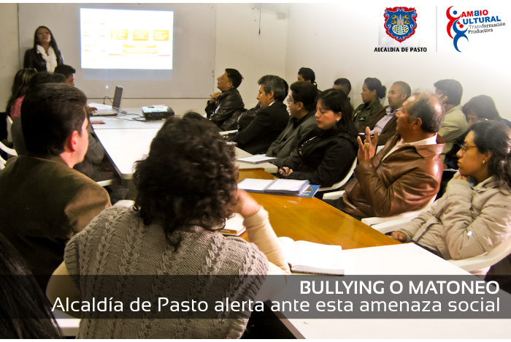

Contrarrestar el matoneo y brindar acompañamiento psicológico a los niños, niñas y adolescentes que enfrentan esta situación, fue una de las conclusiones de la reunión a la que asistieron funcionarios de la Secretaría de Gobierno, Secretaría de Educación, rectores de diferentes instituciones, unidades de la Policía de Infancia y Adolescencia y habitantes de varios sectores de la capital de Nariño.

La iniciativa que es liderada por la Alcaldía de Pasto a través de la Secretaría de Gobierno, implementará varias actividades con el objetivo de acabar con este fenómeno social, informó la coordinadora de la Casa de Justicia, Haylen Toro Silva.

Entre las estrategias que más se destacan está la apertura de una línea telefónica llamada GAM: Grupo Anti Matoneo y la implementación de un campamento de paz y convivencia para los jóvenes que son reincidentes en estas conductas.

Por su parte la rectora del INEM, Nilce Eraso Bolaños, aseguró que esta situación se ha desbordado debido a la descomposición social y la falta de compromiso de los padres de familia, además recalcó que son pocas las instituciones en la Ciudad que cuentan con un equipo de profesionales para atender casos relacionados con esta problemática por lo que invitó a los estudiantes afectados con el matoneo, informar a los docentes y familiares.

Realizan capacitaciones para fortalecer turismo rural

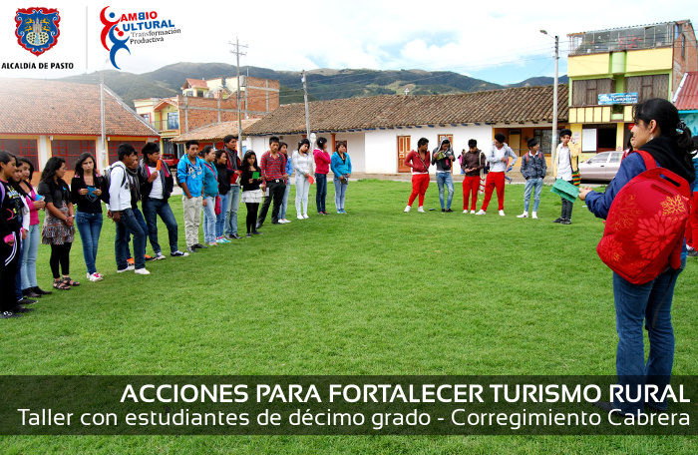

Los estudiantes de grado décimo son la base para iniciar un proceso de fortalecimiento en el sector turístico de la zona rural de Pasto, así lo dio a conocer la funcionaria de la Subsecretaría de Turismo de la Alcaldía Municipal Mónica Donosso. Por esta razón, con el acompañamiento de la Policía de Turismo y el Sena, empezó a desarrollarse una campaña para promover el buen servicio y atención.

El corregimiento de Cabrera fue uno de los lugares inicialmente escogido para adelantar la tarea de fortalecer los servicios en cuanto al turismo. Para ello, los estudiantes manifestaron que aunque el lugar es visitado los fines de semana, también es importante comenzar con un proceso de reflexión, donde los visitantes adquieran el compromiso de cuidar los espacios.

Los alumnos que conforman el servicio social cuestionaron que los turistas que llegan los fines de semana, después de hacer su visita y consumir los alimentos, botan la basura en las zonas verdes y cuando llevan los animales, no utilizan elementos de aseo para depositar los excrementos. Por eso, a partir de ahora se convertirán en unos espectadores de su propia población para que se mantenga aseada y organizada.

Instituciones públicas y privadas comprometidas con el POT

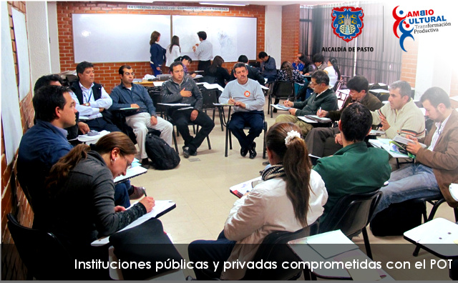

En las instalaciones de la Universidad Cooperativa de Colombia, se llevó a cabo el taller participativo del Plan de Ordenamiento Territorial con instituciones públicas y privadas. Después de escuchar el diagnóstico, los participantes que llegaron en representación de diversas instituciones tales como Bomberos, Cruz Roja, Corponariño y Empopasto, realizaron un taller para dar posibles soluciones a problemáticas que tiene el municipio.

El Jefe de Gestión del Riesgo del Cuerpo de Bomberos de Pasto, Wilson Maya dijo al respecto: “lo más importante es establecer políticas que fortalezcan la seguridad en todas sus dimensiones del ser humano”. En la presentación sobre equipamientos se evidenció aspectos positivos en algunos ítems que están por encima de la media nacional, pero éstas cifras no son garantía que a largo plazo soporten toda la carga de habitantes que tiene la Ciudad.

La directora de la Oficina Jurídica del Plan Galeras, Vanesa Coral dijo que los talleres son importantes porque si no hay participación ciudadana, el POT no tendrá la validez y la apropiación de las personas. Así mismo felicitó a la Alcaldía Municipal por abrir estos espacios y dar la posibilidad de aportar ideas que ayuden a solucionar las problemáticas que vive el municipio.

Los talleres de socialización continúan este sábado 23 de febrero en Catambuco a las 9:00 de la mañana en el Colegio Santa Teresita, a las 10:00 de la mañana en la IEM Morasurco y a las 2:00 de la tarde en el Centro Cultural Pandiaco, de igual manera se realizarán socializaciones en todas las comunas y corregimientos. Para mayor información diríjase a la página web www.pot.pasto.gov.co

Centro de Bienestar Animal promueve campaña para el cuidado de los animales

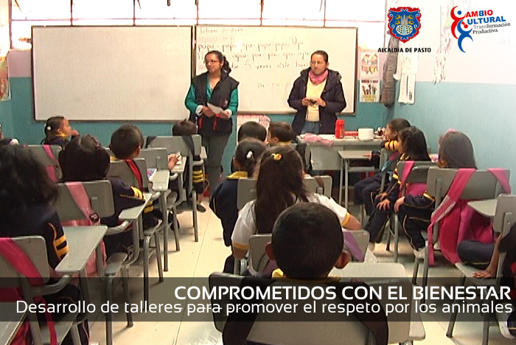

A través de una campaña efectiva que se inició desde las instituciones educativas públicas y privadas, el Centro de Bienestar Animal de la Alcaldía de Pasto busca mejorar el trato hacia los animales.

El propósito de la dependencia es unirse al objetivo de la Sociedad Mundial para la Protección Animal (WSPA) que pretende crear un mundo donde el bienestar animal importe y la crueldad hacia estos seres termine, a través de campañas y el trabajo con aliados y organismos locales, regionales, nacionales e internacionales.

Los talleres de sensibilización se han venido desarrollando con niños y niñas que cursan los grados de primaria. En esta ocasión el turno fue para los estudiantes de la Institución Educativa Julián Buchely, donde profesionales de veterinaria pertenecientes al Centro de Bienestar Animal, explicaron la importancia de asegurar que una mascota tenga las vacunas y disfrute de una sana alimentación y sea tratado con cariño.

Cabe mencionar, que el Centro está ubicado a tres kilómetros del corregimiento de Morasurco, donde las personas interesadas pueden encontrar caninos y felinos para adoptar.

Pasto Transformación Productiva

María Paula Chavarriaga Rosero
Jefe Oficina de Comunicación Social
Alcaldía de Pasto

